9月27日动态

星期五 天气：晴天 出勤人数：23人

**观察一：晨间—我们的新朋友**

今天有1位小朋友病假—咳嗽，希望这位小朋友能早日康复，早早来园喔。**高梓歆、胡希瑶、彭鑫奕、唐可一、王梓雯、蔡松霖、陈煦、胡皓霆、肖宸锡、王宇尧、邢永望，**早晨在自然角发现了我们班的新朋友—小螃蟹。小螃蟹像豆豆这么小，大家都十分新奇，谈论着小螃蟹吃什么？小螃蟹会钻到哪里去呢？这只小螃蟹是从哪里来的？讨论的不亦乐乎。

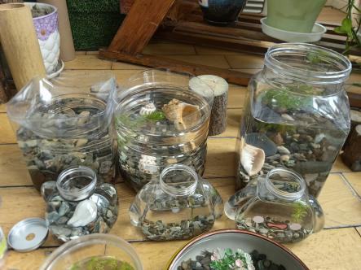 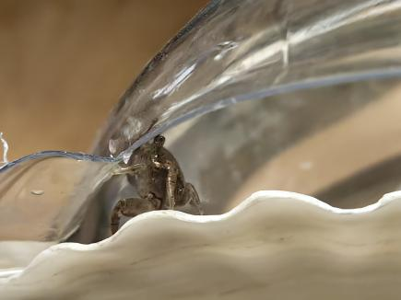 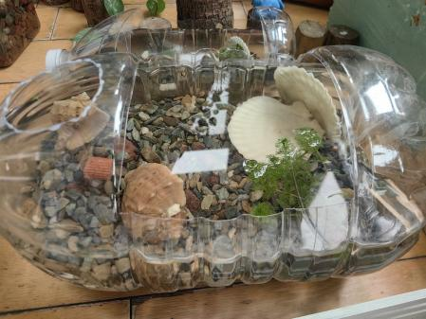

**观察二：集体活动—音乐《国旗多美丽》**

《国旗多美丽》是一首四乐句、两段体的儿童歌曲，结构稳定且平稳，歌曲的旋律流畅、亲切，曲调激情，节奏明快，雄壮有力，充满对国旗、祖国的赞美之情；本曲多为一字一音，旋律简单易唱，歌词通俗易懂但是两段的歌词容易混淆。活动中，**高筠迪、郭陶霖、胡希瑶、蒋婉柔，彭鑫奕、苏媛、唐可一、仲思齐、王梓雯、蔡松霖、陈煦、胡皓霆、李哲、刘芃泽、汪子恒，王晔、王宇尧、邢永望，沈星延**能够用自然的声音表现歌曲，萌发爱国旗、尊敬祖国的情感。

